Rittal erhält Innovationspreis für Blue e+ Kühlgeräte
Unternehmenskommunikation
Regina Wiechens-Schwake
Tel.: 02772/505-2527
E-Mail: wiechens-schwake.r@rittal.de
Dr. Carola Hilbrand
Tel.: 02772/505-2580
E-Mail: hilbrand.c@rittal.de
Rittal GmbH & Co. KG
Auf dem Stützelberg
35745 Herborn
www.rittal.de

Innovationspreis Deutsche Industrie: Blue e+ ist das beste Produkt 2015!
Die neue Kühlgerätegeneration Blue e+ von Rittal erhält den Innovationspreis Deutsche Industrie für das beste Produkt. Die hohe Energieeffizienz, die intuitive Bedienung und die Industrie 4.0-Anbindung der Kühlgeräte überzeugte die Jury der Fachzeitschrift Produktion und der Unternehmensberatung Staufen AG, die den Preis in diesem Jahr erstmals auslobten. Mit dem Innovationspreis Deutsche Industrie würdigten sie herausragende Innovationen, die besonders den deutschen Mittelstand stärken.
Herborn, 5. November 2015 – „Mit Blue e+ leistet Rittal einen wichtigen Beitrag zu ökologischer Nachhaltigkeit in der Industrie“, betonte Prof. Thomas Bauernhansl, Leiter des Fraunhofer Instituts für Produktionstechnik und Automatisierung (IPA), die Begründung der Jury in seiner Laudatio. Die Experten von der Fachzeitschrift Produktion und der Unternehmensberatung Staufen AG seien sich einig gewesen: Blue e+ ist das beste Produkt und erhält dafür den Innovationspreis Deutsche Industrie. Rittal Geschäftsführer Dr. Thomas Steffen, Leiter der Vorentwicklung Heiko Holighaus und Entwickler Juan Carlos Cacho Alonso nahmen den Award im Rahmen des Innovationsforums Deutsche Industrie in Stuttgart entgegen. Silke Krebs, Ministerin im Staatsministerium Baden-Württemberg, würdigte die Verdienste der Preisträger: „Der Wettbewerbsdruck auf unser Industrie nimmt zu und es gilt, die Innovationskraft hochzuhalten. Der Preis ist ein sehr guter Ansporn für den Mittelstand. Er motiviert dazu, kreativ und anwendernah Neuerungen zu entwickeln und unser Land damit für die nationalen und internationalen Märkte attraktiv zu halten.“
Neu denken für mehr Energieeffizienz
„Für die Entwicklung dieser neuen Gerätegeneration hat das Unternehmen viele traditionell genutzte Verfahren und Prinzipien grundsätzlich in Frage gestellt und neu gedacht“, hieß es in der Jurybegründung. Angesichts der Energieeinsparung von 75 Prozent sei die Entwicklung bei etwa 2 Millionen Anlagen, an denen Schaltschankkühlgeräte im Einsatz sind, ein enormer Hebel. „Rittal verdient mit dieser Leistung den Preis in der Kategorie Bestes Produkt“, sagte Staufen-Vorstand Martin Haas.
Die neue Kühlgerätegeneration Blue e+ für Schaltschränke ist auf der Hannover Messe 2015 erstmals der Öffentlichkeit präsentiert worden – ein Quantensprung in Sachen Energieeffizienz. Denn die Innovation von Rittal ist mit einer vollkommen neuartigen Technologie ausgestattet, die in Teststellungen bei namhaften Automobilherstellern über 75 Prozent weniger Energie verbrauchte: Die Hybrid-Technologie der Geräte funktioniert über ein Zusammenspiel von einem Kompressor-Kühlgerät und einer Heat Pipe. Der Kompressor kommt nur dann zum Einsatz, wenn die passive Kühlung nicht mehr ausreicht. Darüber hinaus können die Geräte dank ihrer Mehrspannungsfähigkeit in allen weltweit üblichen Netzen flexibel betrieben werden. Standardisierte Kommunikationsschnittstellen ermöglichen die Anbindung an Industrie 4.0-Strukturen.
„Wir freuen uns sehr über diese Auszeichnung“, so Dr. Steffen bei seinem Vortrag im Rahmen des Innovationsforums: „Sie belegt, dass Innovationen wie Blue e+ nicht nur Vorteile für unsere Kunden bieten, sondern auch der Gesellschaft nützt.“
Innovationsforum: Gipfeltreffen der Innovationsführer
Der Innovationspreis Deutsche Industrie wurde 2015 erstmals vergeben. Im Rahmen des Innovationsforums in Stuttgart zeichneten Produktion und Staufen AG Unternehmen für herausragende Innovationen deutscher Mittelständler aus. Dem geht ein mehrstufiger Bewertungsprozess voraus: Unternehmen können sich mit Geschäftsmodellen, Produkten, Prozessen oder Strukturen für den Innovationspreis bewerben. Staufen-Berater untersuchen die Innovationen auf wirtschaftliche Auswirkung, Nutzen für die Gesellschaft sowie Nachhaltigkeit hin. Im Rahmen einer Vor-Ort-Auditierung analysieren sie anschließend das Innovationssystem der Firmen. Erst dann erfolgt die finale Entscheidung, wer zu den Innovationsführern im deutschen Mittelstand zählt und wer beim Innovationsforum ausgezeichnet wird. Schirmherr der Veranstaltung ist Winfried Kretschmann, Ministerpräsident von Baden-Württemberg.
(4.199 Zeichen)
■
Bildmaterial
Fri1520313.jpg: Stolze Gewinner: Dr. Thomas Steffen, Rittal Geschäftsführer Forschung & Entwicklung (m.), Heiko Holighaus, Leiter Vorentwicklung (r.) und Entwickler Juan Carlos Cacho Alonso (l.) nahmen den Innovationspreis Deutsche Industrie entgegen.
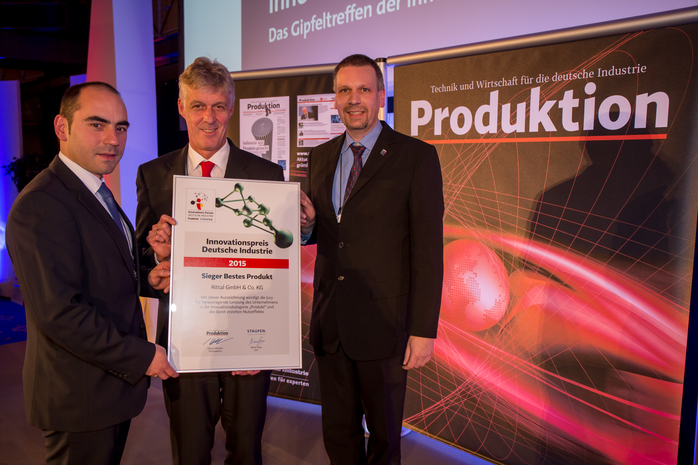
Abdruck honorarfrei. Bitte geben Sie als Quelle Rittal GmbH & Co. KG an.

Über Rittal
Rittal mit Sitz in Herborn, Hessen, ist ein weltweit führender Systemanbieter für Schaltschränke, Stromverteilung, Klimatisierung, IT-Infrastruktur sowie Software & Service. Systemlösungen von Rittal kommen in nahezu allen Branchen, vorwiegend in der Automobilindustrie, in der Energieerzeugung, im Maschinen- und Anlagenbau sowie in der ITK-Branche zum Einsatz. Mit rund 10.000 Mitarbeitern und 58 Tochtergesellschaften ist Rittal weltweit präsent.
Zum breiten Leistungsspektrum gehören Infrastrukturlösungen für modulare und energieeffiziente Rechenzentren mit innovativen Sicherheitskonzepten zur physischen Daten- und Systemsicherung. Die führenden Softwareanbieter Eplan und Cideon ergänzen die Wertschöpfungskette durch disziplinübergreifende Engineering-Lösungen, Kiesling Maschinentechnik durch Automatisierungslösungen für den Schaltanlagenbau.
Rittal wurde im Jahr 1961 gegründet und ist das größte Unternehmen der inhabergeführten Friedhelm Loh Group. Die Friedhelm Loh Group ist mit 18 Produktionsstätten und 78 Tochtergesellschaften international erfolgreich. Die Unternehmensgruppe beschäftigt über 11.500 Mitarbeiter und erzielte im Jahr 2014 einen Umsatz von rund 2,2 Milliarden Euro. Zum siebten Mal in Folge wurde das Familienunternehmen 2015 als Top Arbeitgeber Deutschland ausgezeichnet.
Weitere Informationen finden Sie unter www.rittal.de und www.friedhelm-loh-group.com.

